AVION OD PAPIRA
ZA OVU AKTIVNOST TREBA TI:
PAPIR
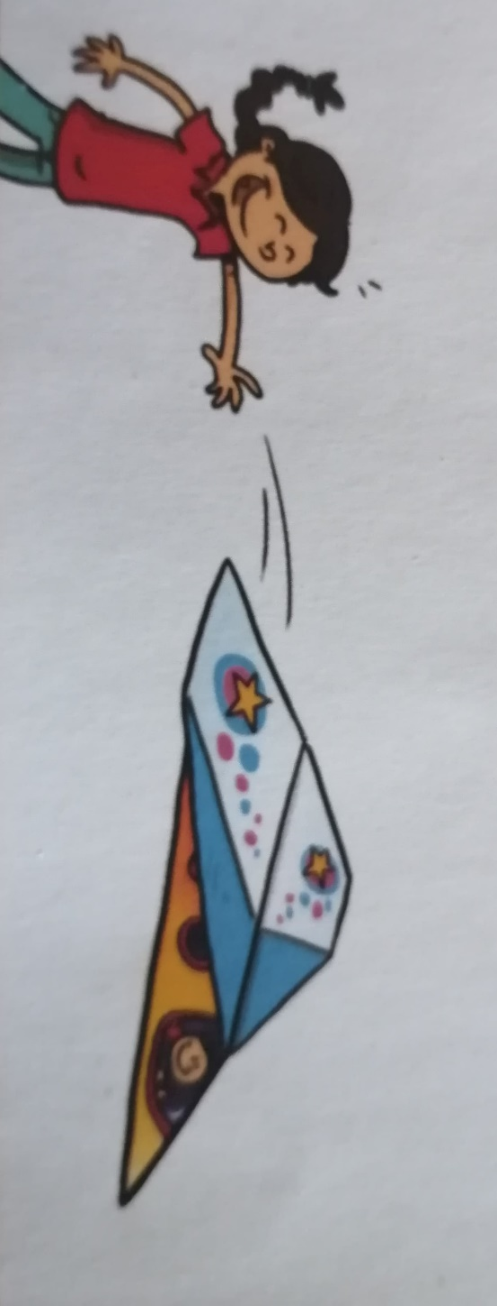
BOJICE ILI FLOMASTERI
SLIJEDI UPUTE U OVOM VIDEU:
https://www.youtube.com/watch?v=veyZNyurlwU
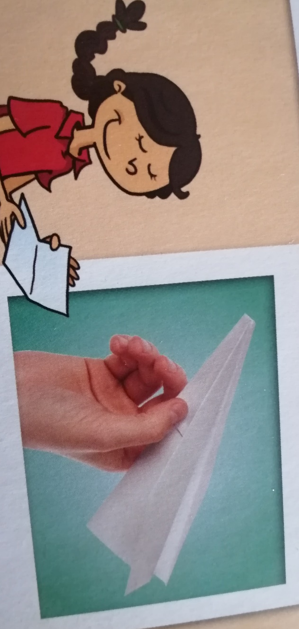
NAKON ŠTO SI NAPRAVIO AVION, UKRASI GA S BOJICAMA ILI FLOMASTERIMA.

POLIJEĆEMO!

